Struttura base di dati

**Obiettivo:**

L’associazione italiana “scout Assoraider” vuole realizzare una piattaforma per la gestione dei propri iscritti, delle proprie attività del campo estivo 2021.

**Ipotesi:**

Per potersi iscrivere al campo scout bisognerà essere iscritti alla associazione “Assoraider” per questo motivo bisognerà inserire il codice_persona, dato dalla propria sede, per riuscire a completare l’iscrizione. Per assicurarsi che quel codice persona esista ci si affiderà ad un sistema esterno che controlli l’esistenza effettiva di quella persona.

**Entità:**

Iscritto :

* codice_persona 🡪 indica il codice dato allla singola persona una volta iscritta all’associazione “Assoraider”
* nome🡪 indica il nome della persona che si vuole iscrivere
* cognome🡪indica il cognome della persona che si vuole iscrivere
* codice_fiscale🡪 indica il codice fiscale della persona che si vuole iscrivere
* patologie🡪 in questo attributo saranno riportate tutte le patologie/allergie della persona iscritta al campo
* email 🡪 in quest attributo ci sarà l’email della suddetta persona cosi facendo se ci dovessero essere delle comunicazioni verranno inviate direttamente per email

Branca:

* Nome_Branca🡪 indica il nome del gruppo di appartenenza(questi gruppi sono divisi per età). I lupetti da quando si ha 6 anni fino a 10/11 anni , esploratori da 11/12 anni fino a 14/15 anni e compagnia da 15/16 a 18/19 anni.

Attivita:

* Nome_attivita🡪 indica il nome dell’attività che si andrà a svolgere durante la settimana di campo
* Giorno_settimana🡪 indica in quale giorno si andrà a fare questa determinata attività
* Ore_attività🡪 indica in che ora si andrà a svolegere l’attività proposta
* Spiegazione🡪 in quest’attributo ci sarà la spiegazione dell’attività

Sedi_scout:

* Sede🡪 indica il nome della sede
* Provincia🡪 indica in quale provincia si trova la sede
* Email🡪 indica un email della sede

Amministratore:

* Nome🡪indica il nome dell’amministratore
* Cognome🡪 indica il cognome dell’amministratore
* Email🡪 indica l’email dell’amministratore
* Psw🡪 inidica la password dell’amministratore

|  |  |  |  |
| --- | --- | --- | --- |
| **Nome** | **Descrizione** | **Attributi** | **Identificatore** |
| Iscritto | Entità contenente tutte le informazioni relative ad un singolo iscritto al campo | codice_persona, nome, cognome, codice_fiscale, patologie, email | id_iscritti |
| branca | Entità contenente tutte le Branche dello scoutismo | Nome_branca | Id_branca |
| attività | Entità contenente tutte le attività di ogni branca che si andranno ad effettuare per tutta la settimana di campo | Nome_attivita, Giorno_settimana,  Ore_attivita, spiegazione | Id_attivita |
| Sedi_scout | Entità contenente tutte le sedi italiane che fanno parte dell’associazione Assoraider | Sede, Provincia, email | id |
| Amministratore | Entità contenente tutti gli utenti amministratori della pagina web | Nome, Cognome, email, psw | Id_Amministratore |

**associazione:**

|  |  |  |  |  |
| --- | --- | --- | --- | --- |
| Nome | Entità coinvolte | Molteplicità | Descrizione | Attributi |
| appartiene | Iscritto, branca | N, 1 | L’associazione indica quali utenti appartengono alla determinata branca | // |
| svolge | Branca, attivita | 1, N | L’associazione indica quale Branca farà le diverse attività | // |
| È associato | Iscritto, Sedi_scout | N, 1 | L’associazione indica a quale sede scout è iscritto (associato) | // |
| Inserito | Amministratore, Attività | 1, N | L’associazione indica quale amministratore avrà inserito l’attività | // |

**Molteplicità:**

All’interno del progetto ci sono le seguenti molteplicità:

* Appartiene (Iscritto, Branca): N-1, Ad ogni Iscritto appartiene ad una sola Branca. Una Branca deve contenere uno o più iscritti.
* Svolge (Branca, Attività): 1-N, Una singola branca può svolgere una o più attività. Un'attività deve essere svolta da una sola branca.
* Associato (Iscritto, Sede): N-1, Ad ogni iscritto è associato una sola sede. Una sede deve avere uno o più iscritti.
* Inserito (Amministratore, Attività): 1-N, Un singolo amministratore può inserire più attività. Una o più attività devono essere inserite da un solo amministratore.

**Vincoli d’integrità:**

1. Vincoli di integrità su chiave primaria:

id_iscritto, id_branca, id_attività, id (della sede), id_amministratore.

1. Vincoli d’integrità espliciti:

* Nome e cognome dell’iscritto (attributi iscritto) devono contenere solo lettere.
* …..
* …..
* …..
* ….
* ….
* …..

**Schema E/R:**

**FATTO**

**Regole di lettura:**

**Mapping:**

**Modello logico:**

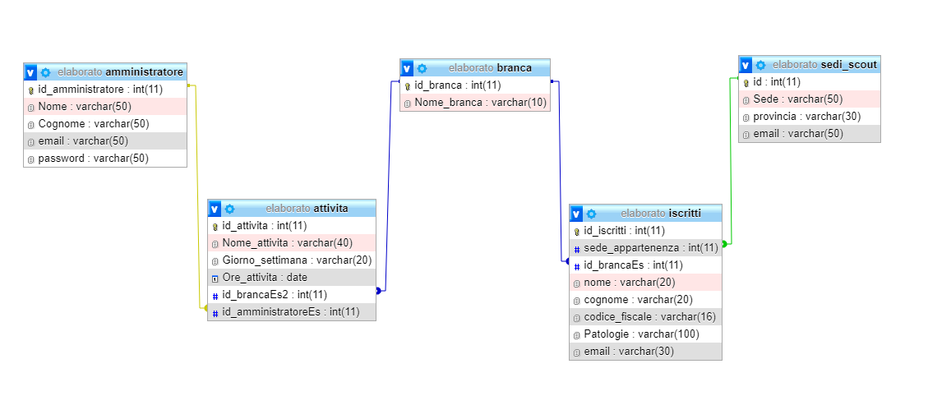

**Esempio di Popolamento:**

**Infrastrutture informatiche:**

**Gestione sicurezza:**

**Codice:**

**QUERY PER INSERIRE UN AMMINISTRATORE:**

**ESEMPIO🡪**

**INSERT INTO `amministratore` (`id_amministratore`, `Nome`, `Cognome`, `email`, `password`) VALUES (NULL, 'elia', 'colombo', 'Elia.colombo@gmail.com', MD5('123456'));**

**INSERT INTO `amministratore` (`id_amministratore`, `Nome`, `Cognome`, `email`, `psw`) VALUES (NULL, 'pippo', 'pippo', 'pippo.pippo@gmail.com', MD5('ciao'));**

e10adc3949ba59abbe56e057f20f883e